**МКДОУ**

**«ДЕТСКИЙ САД С.УРАХИ»**

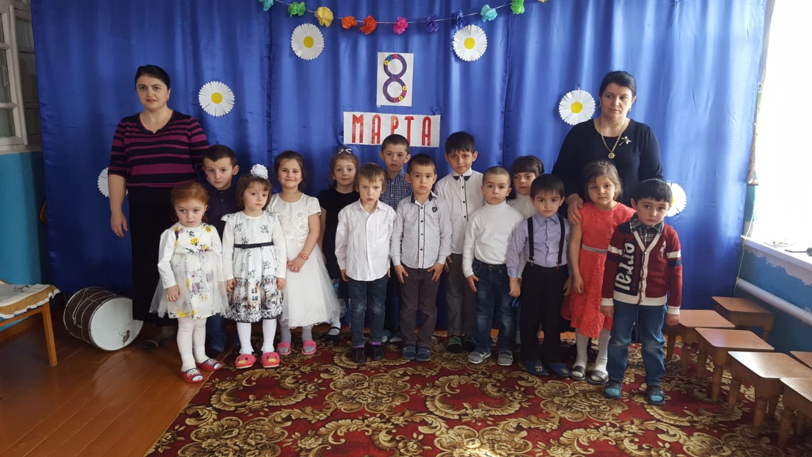

Воспитатель старшей группы: Айвазова М.А.

2019 г.

Под музыку дети выходят парами в зал и танцуют .После выходит ведущий и поздравляет всех присутствующих. Дорогие наши мамы, бабушки и конечно мои милые девочки, поздравляю вас с таким прекрасным весенним

праздником. Желаю всего хорошего, что есть на белом свете. А теперь ваши дети покажут вам на сколько они вас любят.

Ребенок. Милых бабушек и мам

Поздравляем с женским днем

Пожелать хотим мы вам

Светлой радости во всем.

**Песня: Маму милую поздравим**.

Маму милую поздравим

Светлым мартовским деньком

Эту песенку подарим

Нежно ласково споем

**Припев:** Мама дорогая, милая моя

Солнышко весеннее светит для тебя.

Нашу песенку услышат

Воробьишки за окном

Крылышками нам замашут

С ними вместе мы споем

**Припев:** Мама дорогая, милая моя

Солнышко весеннее светит для тебя.

Слово для поздравления дадим мальчикам

1. Руки мамочки моей пара белых лебедей

Так нежны и так красивы, сколько в них любви и силы

Целый день они летают, будто устали не знают

В доме наведут уют, платье новое сошьют

Приласкают, обогреют, руки мамы все умеют.

2. Мамин голос молодой

Самый добрый и родной

Я всегда его узнаю

Среди сотен голосов

Про игрушки забываю

И бегу на мамин зов

Обниму я нежно маму

Огорчать ее не стану.

3. Мамочка милая

Мама моя .

Пусть это песенка

Будет твоя.

4. Моя мамочка родная

Всех милее и нежней

И улыбки не скрывая

Обниму ее скорей.

5. Мне приятно маму

Поздравлять с весной

Потому, что мамочка

Я сыночек твой.

5. Ничего милее нет

Маминой улыбки

Словно вспыхнет солнца свет

Мрак развеет зыбкий

Словно хвостиком блеснет

Золотая рыбка

Радость сердцу принесет

Мамина улыбка.

**Все вместе .**

Мы дорогую маму, поздравим с женским днем

И песенку для мамы, мы с радостью споем

*первый ребенок* : для моей

*второй ребенок* : для моей

*третий ребенок* : для моей и для твоей

*четвертый ребенок:* для любимых, для родных

для красивых, дорогих

*все вместе:* ( наших мам)

*Даргинская народная песня* : **Ах/ерси неш**.

Баз берх/и дишаллира пишряхъни х/ебилшуси (2 раза)

Ва неш, ва неш ах/ерси х\ейги нам х/у ах/енси( 2 раза)

Бара маймайварили г/ур рахъх/и ляврик/уси ( 2 раза)

Ва неш, ва неш ах/ерси х/ейги нам х/у ах/енси ( 2 раза)

Ванал някъ чебуцили изала чебисуси ( 2 раза)

Ва неш, ва неш ах/ерси х/ейги нам х/у ах/енси ( 2 раза)

**После этой песни читают стихи девочки:  
1.** Мамочке моей родной

Хочется мне пожелать

Чаще дома быть со мной

Чтоб одной мне ни скучать

Чтобы мы читали книжки

Сшили шапочки для мишки

Рядом с мамой мне светло

И уютно и светло.

2. Я капризничать не стану

Огорчать не буду маму

Если аппетита нет

Все равно доем обед

По порядку разложу

Я на полке книжки

На диване рассажу

Тигра, зайку, мишку

Потрудиться мне не лень

Ведь сегодня мамин день.

3. Маме подарю салфетку

Край украшу бахромой

На салфетке вышью ветку

И цветочек голубой.

4. Нарисую я цветочек

И мамуле подарю

Ведь ее я очень, очень

Обожаю и люблю.

5.С праздником, мамуля

Я тебя люблю

И всегда с тобою

Рядом быть хочу.

6.Маму поздравляем

Мама лучше всех

Пусть звучит почаще

Ее громкий смех.

7. У меня есть бабушка

Она печет оладушки

Вяжет теплые носки

Знает сказки и стихи

Бабушку свою люблю

Ей открытку подарю

Дети дарят открытки мамам, которые сделали сами и споют песню про

бабушку.

**Песня: « Славная бабушка».**

**1.** Если солнце скрылось в туче

Если вдруг беда

Пожалеет, приголубит

Бабушка всегда **Припев:** Самая добрая

Бабушка моя(2 раза)

**2.**Если праздник и веселье

К нам стучится в дом

Вместе с бабушкой любимой

Пляшем и поем **Припев:** Самая веселая

Бабушка моя ( 2 раза)

**3.**По секрету всему свету

Вам признаюсь я

Уважают на работе

Бабушку друзья **Припев:** Самая славная

Бабушка моя ( 2 раза)

**Конкурс на лучшую шляпу среди девочек.**

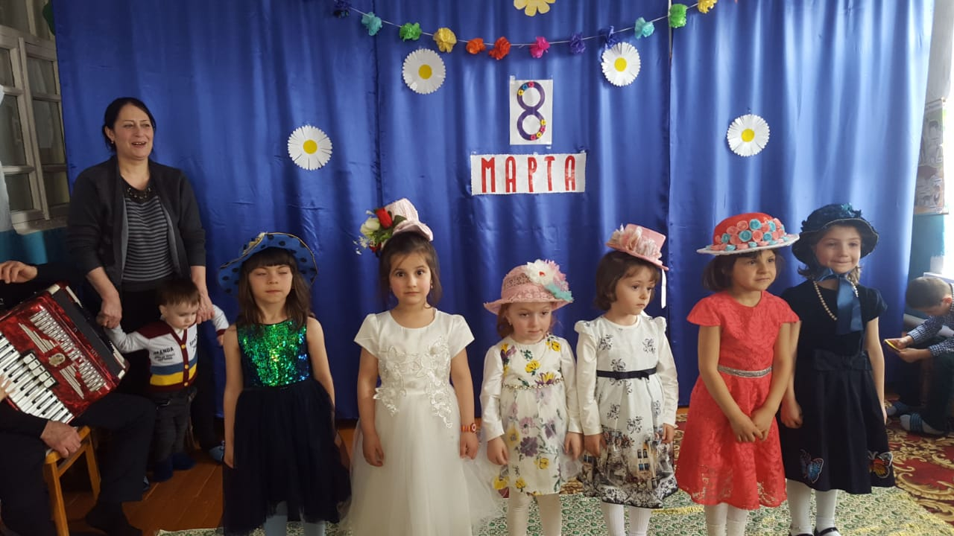

**Игры с мамами :**

1. Кто быстрее повесить платочки на веревку сушить.

2. Какая пара мама с ребенком сделают лучики из прищепок быстрее.

3. Дети закрывают глаза, воспитатель прячет маму и предлагает угадать чья мама спрятана под шалью

4. Акушинский танец исполняют группа девочек.

